

实验报告

实 验（三）

题 目 命令词识别实验报告

专 业 人工智能（视听觉信息处理）
学 号 7203610121
班 级 20W0362
学 生 刘天瑞
指 导 教 师 郑铁然
实 验 地 点 线上
实 验 日 期 2022.12.11

计算机科学与技术学院

一、 设计命令词识别任务

描述所设计的命令词识别任务
- 录制5组命令词，每组10个，所以一共有50个.wav文件。存储在“语料”文件夹中；
- 首先利用实验一的代码对录制语音进行端点检测，然后去除50个音频的静音部分。替换原始的音频文件；
- 利用老师提供的HTK中HCopy工具来提取出.wav文件的MFCC特征，并将其存放在.mfc文件中，然后同样存储在“语料”文件夹中；
- 编写代码提取出MFCC特征值，其中MFCC为帧数×维度的矩阵，共有50个MFCC矩阵，从而构成一个5×10的矩阵；
- 对50个MFCC分别使用DTW模型和HMM模型进行匹配。每组首个取出作为训练模板，剩余45个语音命令作为测试样例来测试DTW算法，
即共有5个训练样本，45个测试样本；HMM模型取每个音频的前3个为训练模板，后7个为测试样例，即共15个训练样本，35个测试样本；
- 最后分别对上述两种模型的测试样本进行匹配，再输出每个测试样例用类别标签表示的识别结果，计算两种模型的正确率。

1.2 列出词表
1.规格严格；
2.功夫到家；
3.人才辈出；
4.八百壮士；
5.人工智能。

1.3 介绍语料采集方法和规模
采集方法：
利用 Cool Edit Pro 2.1进行语料采集录制。
规模：
5个命令词，每个录制10遍，共采集50段语音。每个时长大约3 s。

二、特征提取

详细描述你所采用的特征和提取算法
1.采用的特征：
利用HCopy，设置参数：帧长25ms，帧移10ms。计算出39维的MFCC特征。每个特征的值为4Bytes，存放在帧数nframes*特征数ndim的数组中。39维特征包括13维MFCC的dct系数，13维的一阶差分以及13维的二阶差分。

2.提取算法：
利用HTK中的HCopy进行提取，存储在.mfc文件中。提取算法是首先进行预加重，然后进行分帧，加窗，然后进行快速傅里叶变换，将它转换为频域上的能量分布来观察；将能量谱通过一组Mel尺度的三角形滤波器组，对频谱进行平滑化，并消除谐波的作用，突显原先语音的共振峰；计算每个滤波器输出的对数能量，经离散余弦变换（DCT）得到MFCC系数；然后计算对数能量；最后提取动态差分参数（包括一阶差分和二阶差分）。

2.2 给出特征提取部分运行结果的截图
终端运行指令：.\HCopy.exe -A -D -T 1 -C tr_wav.cfg -S .\list.scp；
其中wav.cfg为配置文件名。list.scp为存放wav文件和提取对应特征的文件名。

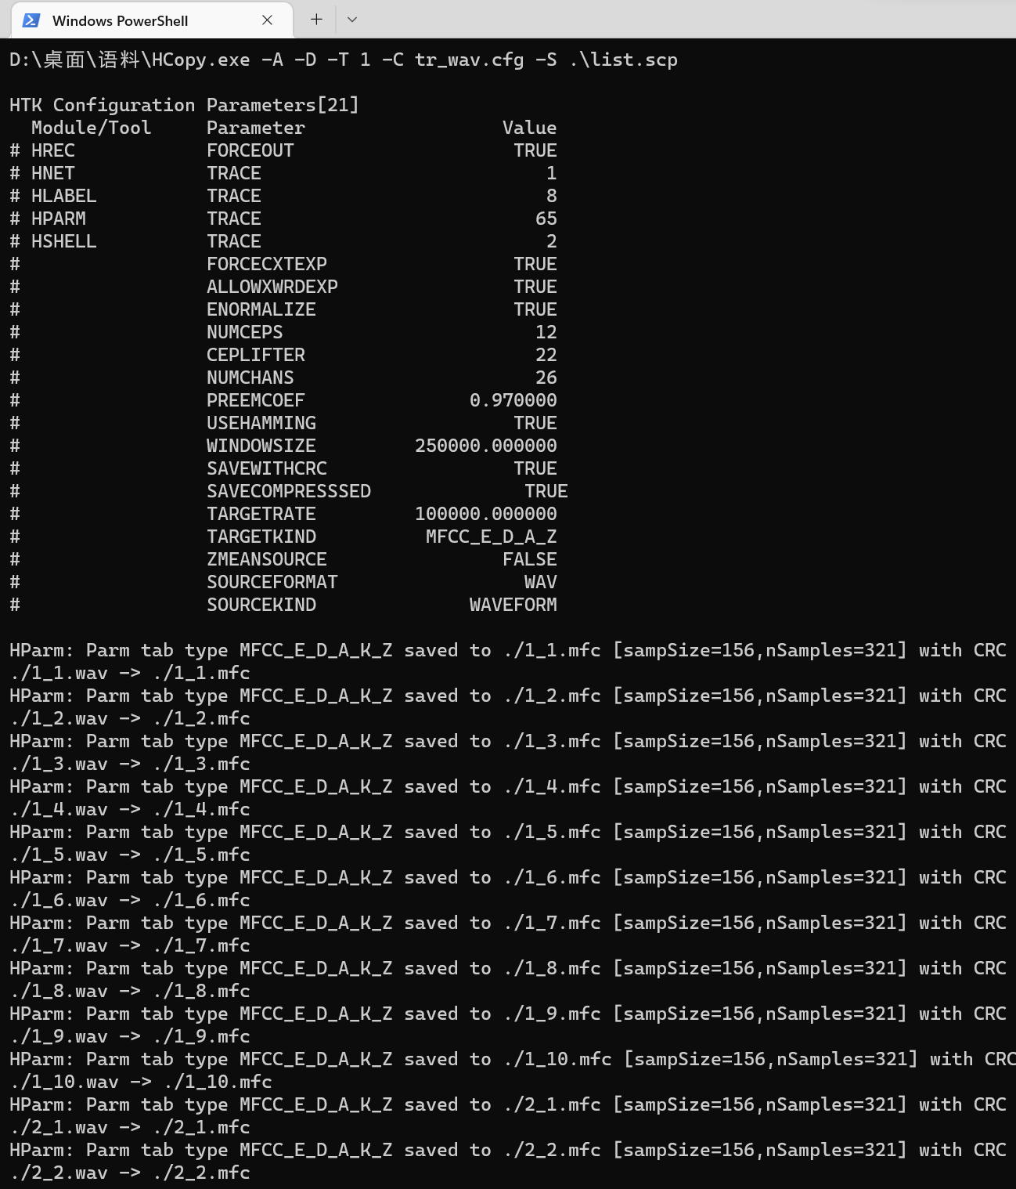
图1 特征提取部分运行结果截图

2.3 给出特征文件内容的截图（将其写入到文本文件后展示）
以1_1.mfc文件写入文本文件为例：
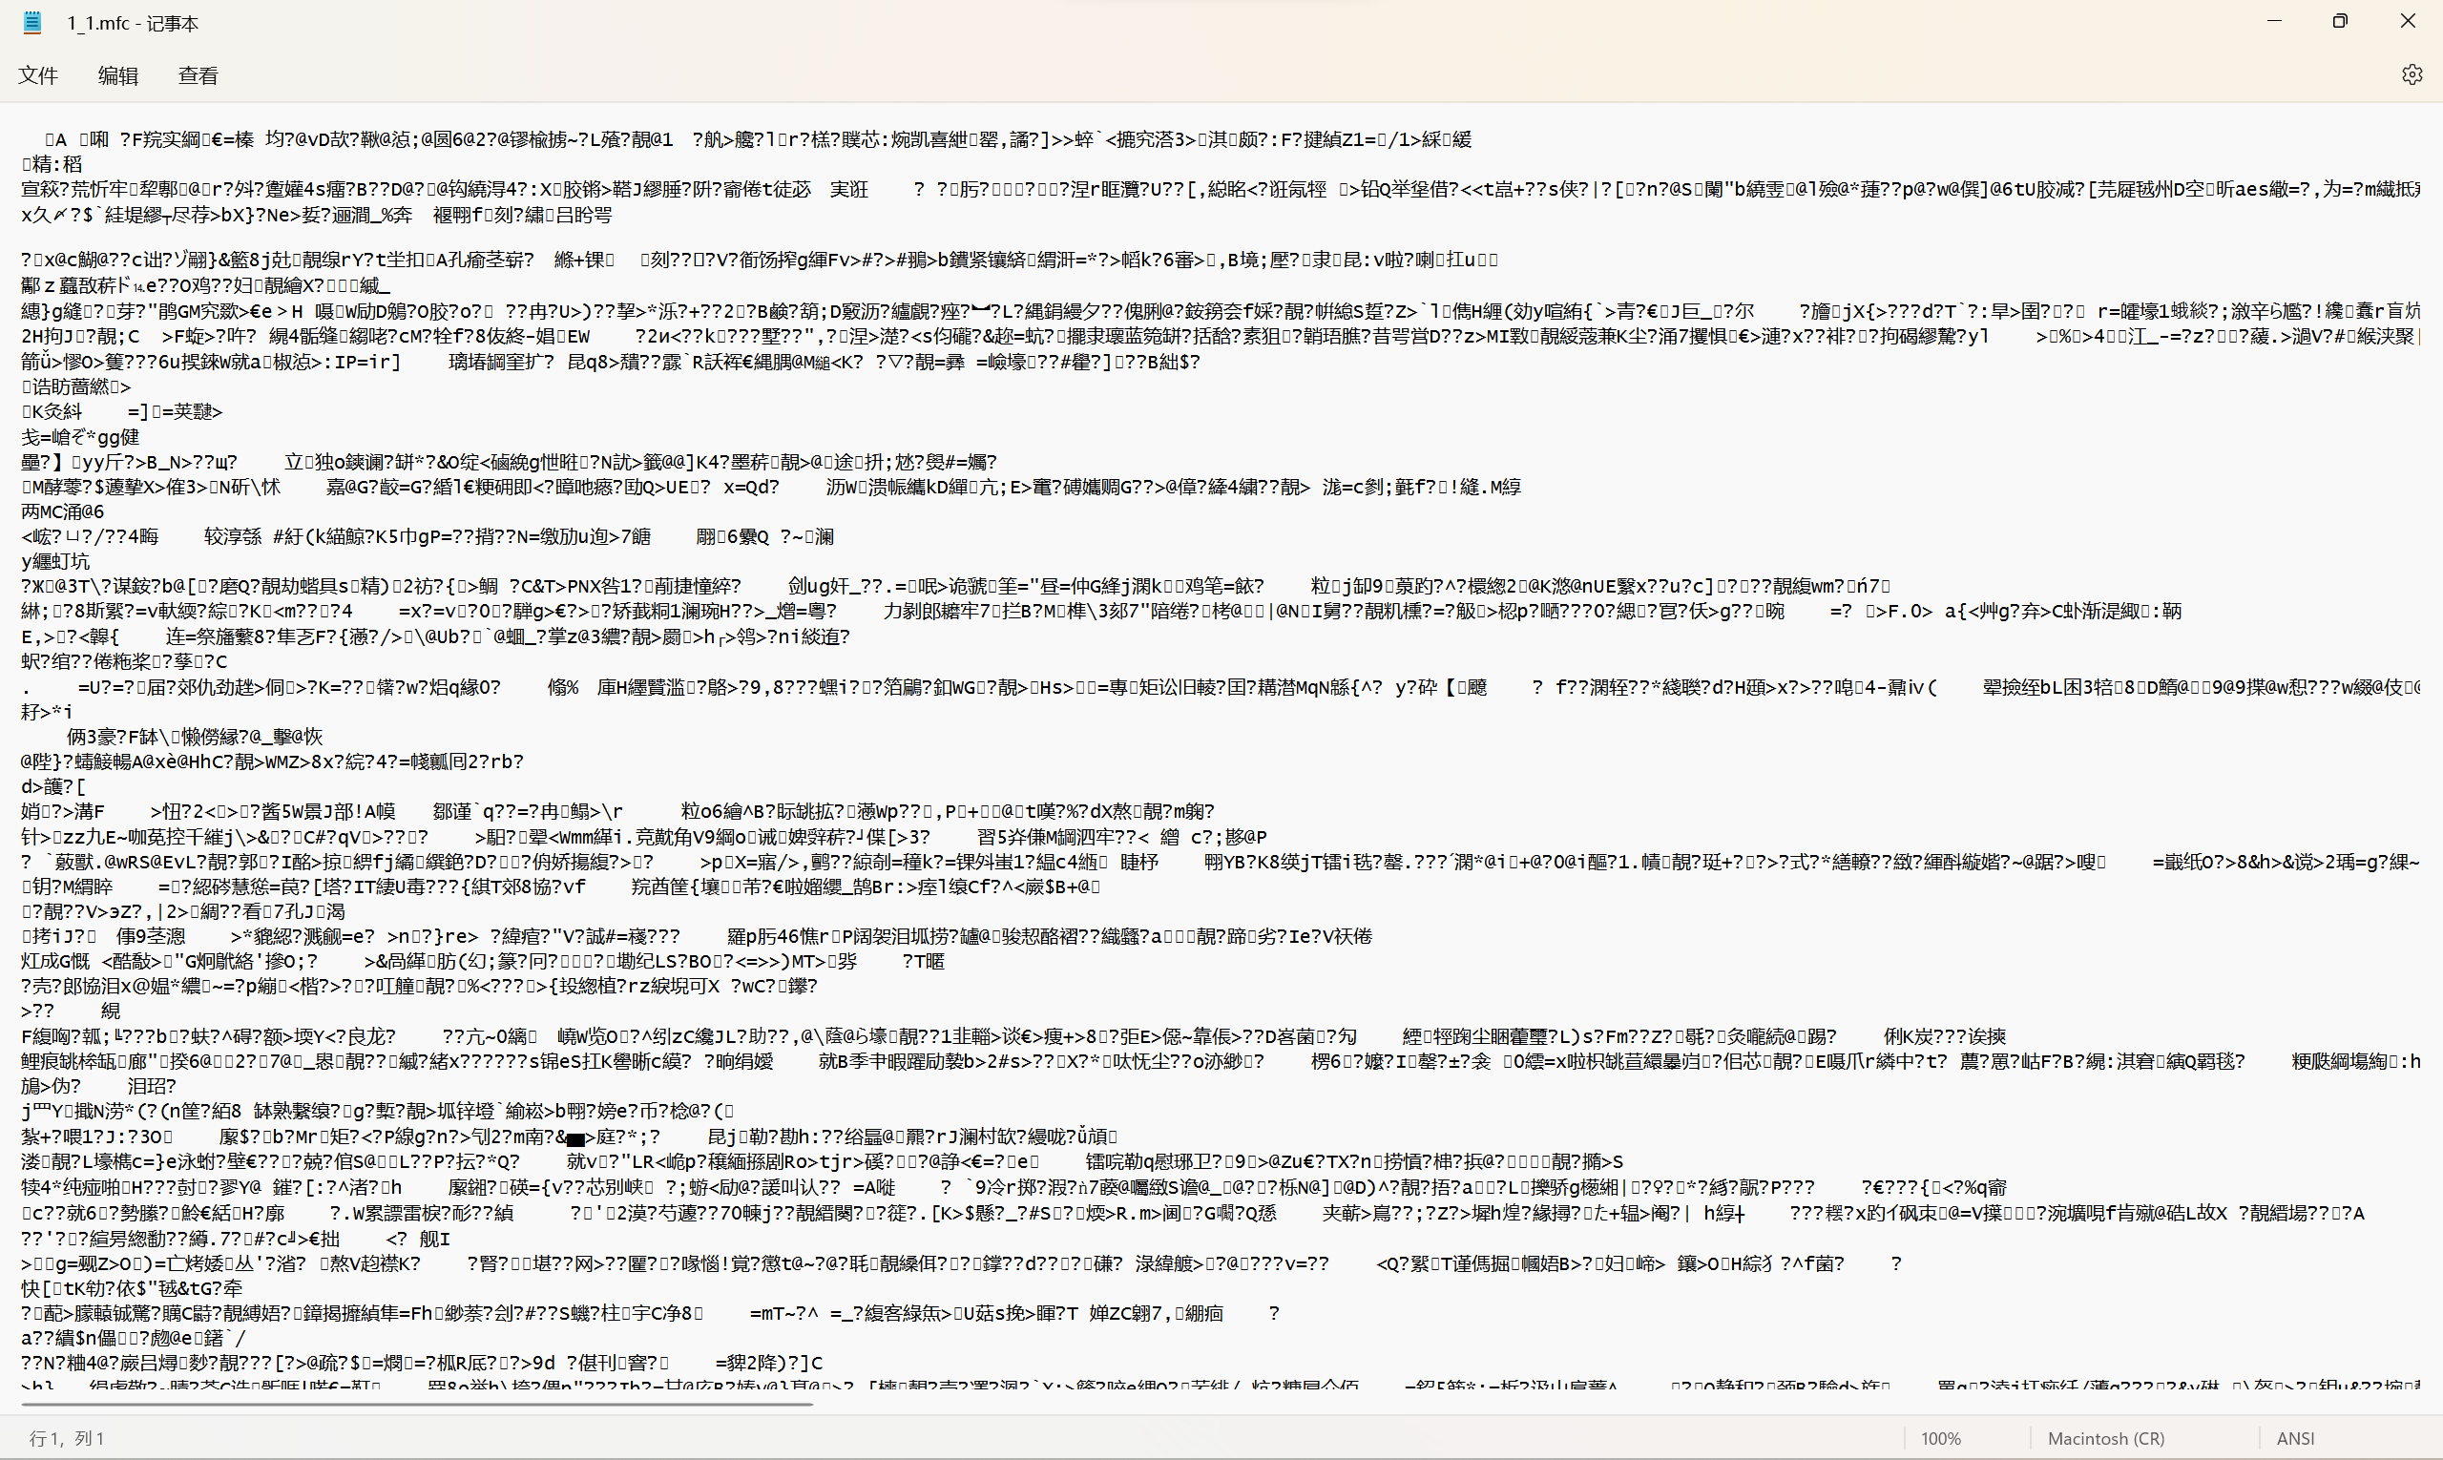
图2 特征文件内容截图

三、 基于DTW的命令词识别

3.1 介绍你所设计DTW算法，标明所采用的开发工具
因为即使同一个人不同时间发出同一个声音，也不可能完全具有相同的长度，因此就需要用到动态时间归正（DTW）算法。我认为DTW算法是把时间归正和距离测度计算结合起来的一种非线性归正技术，也就是计算测试样本和训练样本哪个更相似，而相似程度则是通过计算两个MFCC特征距离来衡量的。同时MFCC特征是一个矩阵，计算特征距离可以通过计算每一帧的欧式距离之和来表示。除此之外每两个MFCC特征的帧数不一定完全相同，所以必定会有某些帧为空无法计算，从而引入常用的语音匹配算法——DTW算法。
DTW算法本质上是一个较为简单的动态规划算法。算法思想是对两个维数不同的语音矩阵model和test进行匹配。model和test矩阵的每一维都是一个向量，是语音一帧的MFCC特征值。两个矩阵model，test的帧数分别设置为M1，M2，则欧式距离可以表示为如下所示：
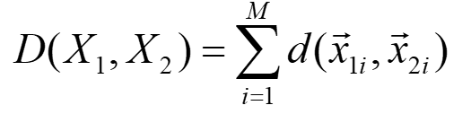
然后进行如下所示的匹配：
- 每一条从坐标（1，1）到（M1，M2）的路径都有一个累计距离称为路径的代价；
- 每一条路径都代表一种对齐情况；
- 代价最小的路径就是所求的对准路径；
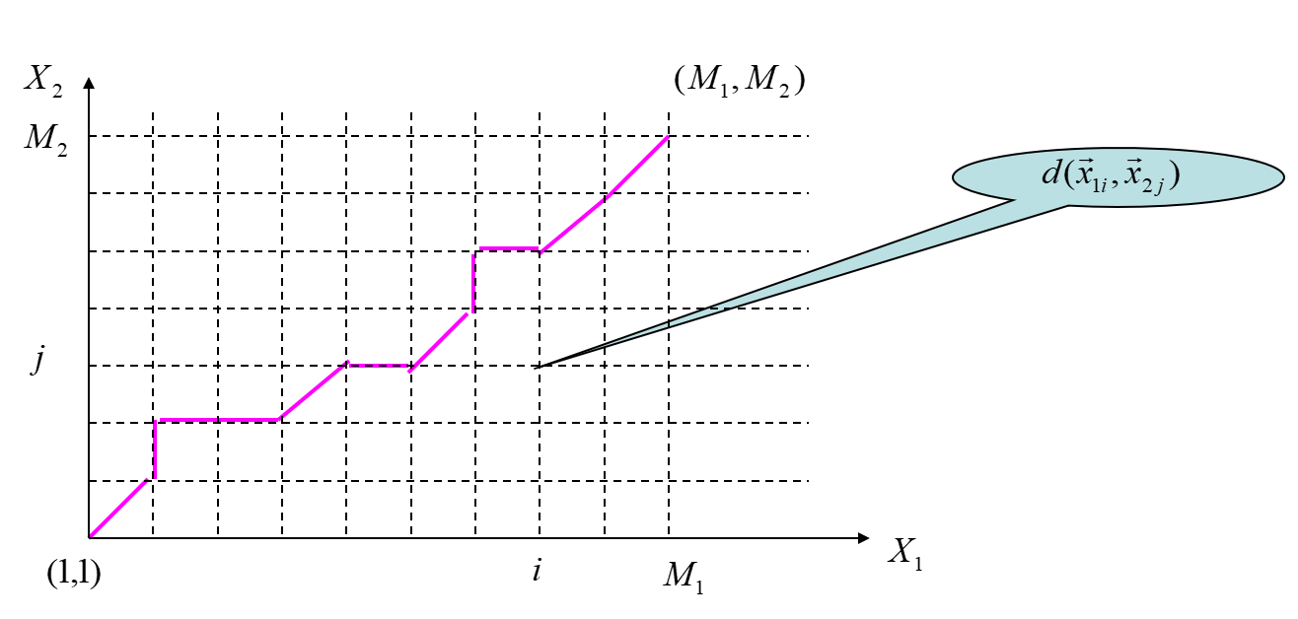
图3 代价最小路径匹配对齐示意图

如此一来就可以将对准问题，即求两个语音段的相似度问题，转化为搜索代价最小的最优路径问题。而如何找到最小路径如下所示：
1.在搜索过程中首先往往需要对搜索路径进行如下限制：即（i，j）仅能通过（i-1，j）、（i-1，j-1）或者（i，j-1）到达下一坐标点。
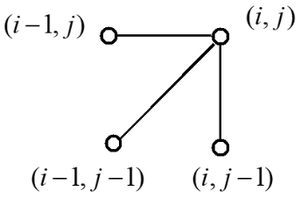
图4 搜索路径限制示意图

2.在此限制条件下，可以将全局最优问题转换为各个局部最优问题（i，j），代价可以通过更低一层的代价系数相乘再累加一步步求解，即动态规划(Dynamic Programming，简称DP)的思想。
3.定义一个代价函数为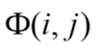， 其表示从起始点(1,1)出发，到达点（i，j）最小代价路径的累计距离。有如下式：
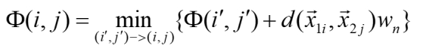
4.要计算两个向量之间的最短距离，可以表示为如下式：
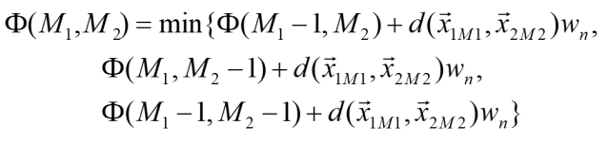

依次类推可以得到如下：
可由更低一层代价函数求解。
5.从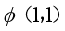开始计算，定义加权系数，加权系数取值与局部路径有关：
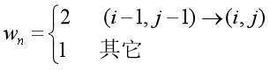
6.最后定义回溯函数来记录回溯信息，一般取距离加权值，以及为了减少计算量，定义约束区域。

我所采用的开发工具为：Windows 11；Visual Studio 2022；Python 3.9.7，调用的库为numpy和matplotlib.pylab。
具体的运行代码以及必要且适当的注释说明如下图所示：
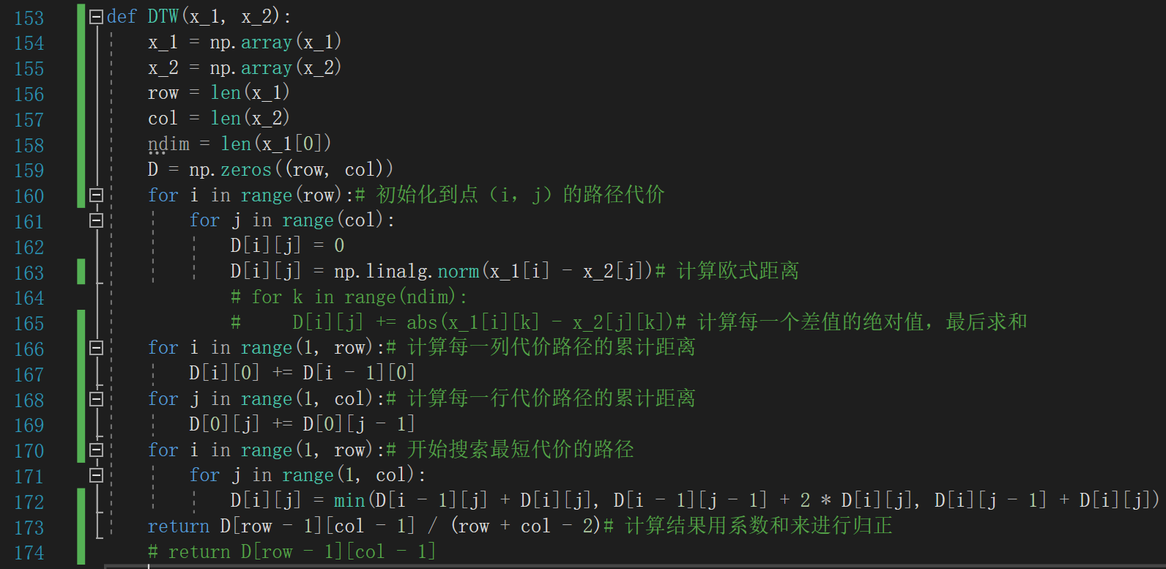
图5 设计DTW算法具体运行代码

3.2 正确率：
当测试语料的类别标签与识别结果相同时，则说明该语料的识别结果是正确的。
刚开始向量距离使用欧式距离计算时正确检测出的语料文件个数只有3个，正确率只有6.67%，非常低，所以我又重新检查计算欧式距离的代码，发现某些欧式距离计算出来是负数而并没有取绝对值进行累加，并且我忘记了进行端点检测处理来消除静音，修改后正确率结果提升恢复至100%，正确检测出的语料文件个数为45个。如下图所示：
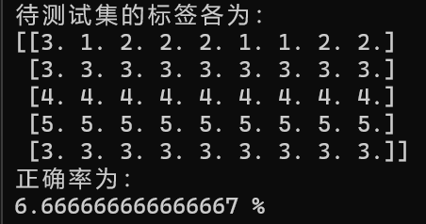
图6 没取绝对值之前的正确率结果

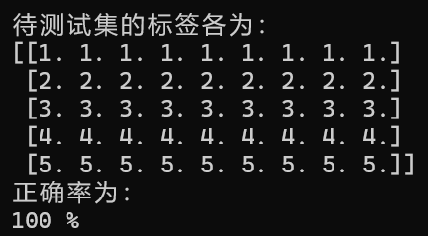
图7 取绝对值修正之后的正确率结果

计算测试结果的具体运行代码如下所示：
def voice_Recognition(model, test):
row = len(test)
col = len(test[0])
cnt = 0# 正确的语料文件个数
flag_r = np.zeros((5, 9))# 待测试集的标签矩阵
for i in range(row):
flag_l = i + 1
for j in range(col):
print("正在处理第" + str(i * col + 1 + j) + "个音频")
flag_r[i][j] = 1
min_dis = DTW(test[i][j], model[0])
for k in range(len(model)):
dis = DTW(test[i][j], model[k])
if dis < min_dis:
flag_r[i][j] = k + 1
min_dis = dis
if flag_r[i][j] == flag_l:
cnt += 1
print("待测试集的标签各为：")
print(flag_r)
print("正确率为：")
print(cnt / (row * col) * 100,"%")

四、 扩展内容

4.1 介绍你所设想出的方法及其算法实现
除了利用DTW算法，我还尝试设想开展语音实时录取，在代码中动态对语音进行实时录取并进行匹配。将经过实验验证的算法，转化为能实时采集，在线检测的命令词识别系统。实时录取了2.5s（相比较之下更短）的语音。

4.2 正确率：
效果没有达到静态匹配的100%准确率，但也有很高的准确率，对输入标准的命令词都可以识别出来。

五、 总结

请总结本次实验的收获
答：1.本次实验使我对语音识别有了更为深刻的认识，同时也学会了如何使用HCopy工具进行提取每个语料音频的MFCC特征文件；2.我还对语音特征有了较为完整的了解，除此之外还掌握了MFCC特征的具体内容定义；3.最后我学会了用Python代码编写设计DTW算法，以及将其熟悉地灵活应用于语音识别领域。

5.2 请给出对本次实验内容的建议
答：我个人认为实验内容比较完备，非常满意，实验指导书也写的很明确，老师的实验指导也很到位，十分清晰明确，一点也不含糊。但是我才疏学浅，认为HMM算法设计实现较为困难，因此未能完成。总体还是进行得较为顺利，非常感谢！

